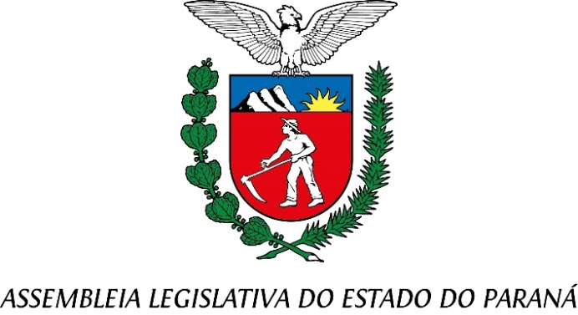
Centro Legislativo Presidente Aníbal Khury

COMISSÃO DE FINANÇAS E TRIBUTAÇÃO
PAUTA DA 13ª REUNIÃO ORDINÁRIA
13 DE AGOSTO DE 2024

Item 01 – Projeto de Lei n° 512/2024
Autoria do Poder Executivo
Mensagem n° 50/24–Autoriza a desestatização da Estrada de Ferro Paraná Oeste S.A. e dá outras providências.
Relator Deputado Gugu Bueno

Item 02 – Projeto de Lei n° 479/2024
Autoria do Poder Executivo
Mensagem n° 48/24 – Autoriza o recebimento de patrocínio no âmbito da Administração Pública Estadual Direta, Autárquica e Fundacional.
Relator Deputado Douglas Fabricio

